Ejercicio Genérico M7A: Test matemático (fórmula)

* Nombre del guión a que corresponde el ejercicio
MA_08_01_CO

DATOS DEL RECURSO

* Título del recurso (65 caracteres máx.)
Los números reales

* Descripción del recurso
Actividad para reforzar y practicar todo lo aprendido de los números reales.

* Palabras clave del recurso (separadas por comas ",")
Los números reales, propiedades y operaciones.

* Tiempo estimado (minutos)
30

* Acción didáctica (indicar sólo una)
Exposición |  | Ejercitación |  | Preguntas con respuesta libre |  | Juegos
Estudio |  | Proyecto |  | Evaluación | X | Generador de actividades

* Competencia (indicar sólo una)
… en comunicación lingüística |  | … matemática | X
… en el conocimiento y la interacción con el mundo físico |  | Tratamiento de la información y competencia digital
… social y ciudadana |  | … cultural y artística
… para aprender a aprender |  | Autonomía e iniciativa personal

* Tipo de Media (indicar sólo una)
Secuencia de imágenes |  | Video |  | Animación |  | Interactivo | X
Actividad |  | Web |  | Mapa conceptual |  | Audio
Texto |  | Imagen |  | Documento

* Nivel del ejercicio, 1–Fácil, 2–Medio ó 3–Difícil
2

DATOS DEL EJERCICIO

COPIA EL TÍTULO DEL RECURSO PARA EL TÍTULO DEL EJERCICIO AL MENOS QUE SEA DIFERENTE. RECUERDA EL TÍTULO NO DEBE REBASAR LOS 86 CARACTERES.
* Título del ejercicio (86 caracteres máx.)
Los números reales

* Grado del ejercicio (Primaria o Secundaria); “P” o “S”
S

* Enunciado (Instrucción 193 caracteres máximo)
Responde a las siguientes preguntas sobre números racionales e irracionales. Ten en cuenta que en algunos casos puede haber más de una respuesta correcta.

Más información (ventana flotante)

Mostrar al inicio del ejercicio ventana Más información (S/N)
N

* Sin ordenación aleatoria (S/N):)
N

Mostrar calculadora (S/N)

NO: PERMITE SELECCIONAR MÁS DE UNA OPCIÓN, APLICA A TODAS LAS PREGUNTAS DEL EJERCICIO.
* Respuesta única (S/N)

MÍN. 2 MÁX. 10. TEST DE IMÁGENES CON FÓRMULAS EN LAS RESPUESTAS (OPCIÓN MÚLTIPLE). POR LO MENOS UNA O TODAS LAS RESPUESTAS DE UNA PREGUNTA PUEDEN SER CORRECTAS, MARQUE ÉSTAS CON UNA X.

* Pregunta 1 (173 caracteres máximo)
Indica a qué número representa la imagen.

* IMAGEN PRINCIPAL:
* Nombre de archivo Shutterstock o descripción de ilustración a crear

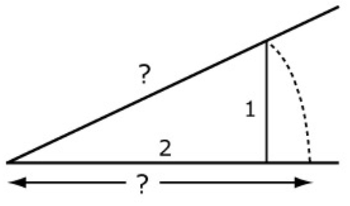

* Imagen normal (codificado ejemplo, CI_S3_G1_REC10_F1n)

* Imagen amplificada opcional (codificado ejemplo, CI_S3_G1_REC10_F1a)

* Respuestas (mín. 2 – máx. 6 imágenes)
Imagen fuente Shutterstock o descripción Imagen respuesta
(nombre del archivo) (codificado ejemplo, CI_S3_G1_REC10_F1r) Correcta
* 1 | <<MA_08_01_301.gif>>
* 2 | <<MA_08_01_307.gif>>
3 | <<MA_08_01_302.gif>>
4 | <<MA_08_01_303.gif>> | <<MA_08_01_304.gif>> | X
5 | <<MA_08_01_305.gif>>
6 | <<MA_08_01_306.gif>>

* Pregunta 2 (173 caracteres máximo)
¿A qué conjuntos pertenece el número de la imagen?

* IMAGEN PRINCIPAL:
* Nombre de archivo Shutterstock o descripción de ilustración a crear
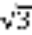

* Imagen normal (codificado ejemplo, CI_S3_G1_REC10_F1n)

* Imagen amplificada opcional (codificado ejemplo, CI_S3_G1_REC10_F1a)

* Respuestas (mín. 2 – máx. 6 imágenes)
Imagen fuente Shutterstock o descripción Imagen respuesta
(nombre del archivo) (codificado ejemplo, CI_S3_G1_REC10_F1r) Correcta
* 1 | <<MA_08_01_307.gif>>
* 2 | <<MA_08_01_308.gif>>
3 | <<MA_08_01_309.gif>> | <<MA_08_01_310.gif>> | X
4 | <<MA_08_01_311.gif>> | <<MA_08_01_312.gif>> | X
5 | <<MA_08_01_313.gif>>

Pregunta 3 (173 caracteres máximo)
¿A qué fracción equivale el número decimal?

* IMAGEN PRINCIPAL:
* Nombre de archivo Shutterstock o descripción de ilustración a crear
<<MA_08_01_314.gif>>

* Imagen normal (codificado ejemplo, CI_S3_G1_REC10_F1n)

* Imagen amplificada opcional (codificado ejemplo, CI_S3_G1_REC10_F1a)

* Respuestas (mín. 2 – máx. 6 imágenes)
Imagen fuente Shutterstock o descripción Imagen respuesta
(nombre del archivo) (codificado ejemplo, CI_S3_G1_REC10_F1r) Correcta
* 1 | <<MA_08_01_315.gif>>
* 2 | <<MA_08_01_316.gif>>
3 | <<MA_08_01_317.gif>>
4 | <<MA_08_01_318.gif>>
5 | <<MA_08_01_319.gif>>
6 | <<MA_08_01_320.gif>> | <<MA_08_01_321.gif>> | X

Pregunta 4 (173 caracteres máximo)
Indica cuáles de los siguientes números son racionales.

* IMAGEN PRINCIPAL:
* Nombre de archivo Shutterstock o descripción de ilustración a crear


* Imagen normal (codificado ejemplo, CI_S3_G1_REC10_F1n)

* Imagen amplificada opcional (codificado ejemplo, CI_S3_G1_REC10_F1a)

* Respuestas (mín. 2 – máx. 6 imágenes)
Imagen fuente Shutterstock o descripción Imagen respuesta
(nombre del archivo) (codificado ejemplo, CI_S3_G1_REC10_F1r) Correcta
* 1 | <<MA_08_01_322.gif>>
* 2 | <<MA_08_01_323.gif>> | <<MA_08_01_324.gif>> | X
3 | <<MA_08_01_335.gif>>
4 | <<MA_08_01_325.gif>>
5 | <<MA_08_01_326.gif>> | <<MA_08_01_327.gif>> | X

Pregunta 5 (173 caracteres máximo)
Realiza la siguiente operación.

* IMAGEN PRINCIPAL:
* Nombre de archivo Shutterstock o descripción de ilustración a crear
<<MA_08_01_328.gif>>

* Imagen normal (codificado ejemplo, CI_S3_G1_REC10_F1n)

* Imagen amplificada opcional (codificado ejemplo, CI_S3_G1_REC10_F1a)

* Respuestas (mín. 2 – máx. 6 imágenes)
Imagen fuente Shutterstock o descripción Imagen respuesta
(nombre del archivo) (codificado ejemplo, CI_S3_G1_REC10_F1r) Correcta
* 1 | <<MA_08_01_329.gif>>
* 2 | <<MA_08_01_330.gif>>
3 | <<MA_08_01_331.gif>>
4 | <<MA_08_01_332.gif>>
5 | <<MA_08_01_333.gif>> | <<MA_08_01_334.gif>> | X
6 | <<MA_08_01_335.gif>>

Pregunta 6 (173 caracteres máximo)
Realiza la siguiente operación:

* IMAGEN PRINCIPAL:
* Nombre de archivo Shutterstock o descripción de ilustración a crear
<<MA_08_01_336.gif>>

* Imagen normal (codificado ejemplo, CI_S3_G1_REC10_F1n)

* Imagen amplificada opcional (codificado ejemplo, CI_S3_G1_REC10_F1a)

* Respuestas (mín. 2 – máx. 6 imágenes)
Imagen fuente Shutterstock o descripción Imagen respuesta
(nombre del archivo) (codificado ejemplo, CI_S3_G1_REC10_F1r) Correcta
* 1 | <<MA_08_01_337.gif>>
* 2 | <<MA_08_01_338.gif>>
3 | <<MA_08_01_339.gif>>
4 | <<MA_08_01_340.gif>>
5 | <<MA_08_01_341.gif>> | <<MA_08_01_342.gif>> | X
6 | <<MA_08_01_343.gif>>

Pregunta 7 (173 caracteres máximo)
Indica qué número representa la imagen.

* IMAGEN PRINCIPAL:
* Nombre de archivo Shutterstock o descripción de ilustración a crear
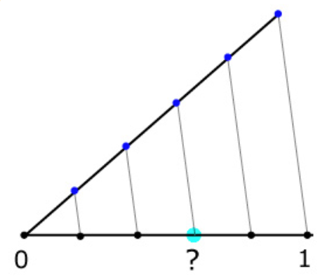

* Imagen normal (codificado ejemplo, CI_S3_G1_REC10_F1n)

* Imagen amplificada opcional (codificado ejemplo, CI_S3_G1_REC10_F1a)

* Respuestas (mín. 2 – máx. 6 imágenes)
Imagen fuente Shutterstock o descripción Imagen respuesta
(nombre del archivo) (codificado ejemplo, CI_S3_G1_REC10_F1r) Correcta
* 1 | <<MA_08_01_322.gif>>
* 2 | <<MA_08_01_346.gif>>
3 | <<MA_08_01_347.gif>>
4 | <<MA_08_01_348.gif>>
5 | <<MA_08_01_349.gif>> | <<MA_08_01_350.gif>> | X
6 | <<MA_08_01_351.gif>>

